
หน่วยการเรียนรู้ที่ ๑๗
แผนการจัดการเรียนรู้ที่ ๒ การแยกข้อเท็จจริงและข้อคิดเห็น (๒)

อ่านได้คล่อง...ต้องรู้วิธี

เรื่องที่ ๓ การแยกข้อเท็จจริงและข้อคิดเห็น

ชั้นประถมศึกษาปีที่ ๔ เวลา ๑ ชั่วโมง

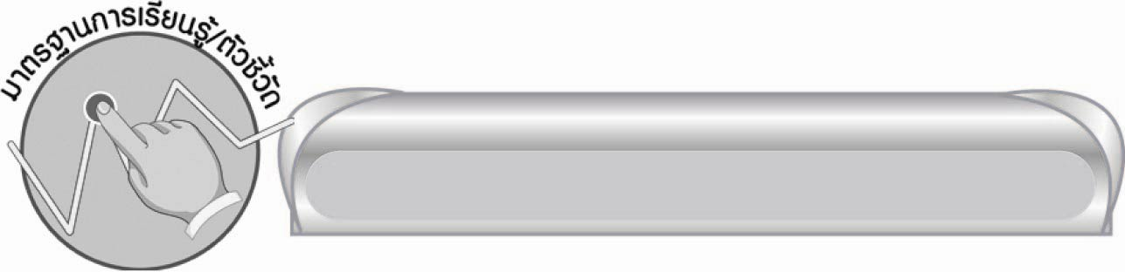
มาตรฐานการเรียนรู้/ตัวชี้วัด

มาตรฐานการเรียนรู้
มาตรฐาน ท ๑.๑ ใช้กระบวนการอ่านสร้างความรู้และความคิดเพื่อนำไปใช้ตัดสินใจแก้ปัญหาในการดำเนินชีวิต และมีนิสัยรักการอ่าน
ตัวชี้วัด
ท ๑.๑ ป. ๔/๔ แยกข้อเท็จจริงและข้อคิดเห็นจากเรื่องที่อ่าน
มาตรฐานการเรียนรู้
มาตรฐาน ท ๓.๑ สามารถเลือกฟังและดูอย่างมีวิจารณญาณ และพูดแสดงความรู้ ความคิด
และความรู้สึกในโอกาสต่าง ๆ อย่างมีวิจารณญาณและสร้างสรรค์
ตัวชี้วัด
ท ๓.๑ ป. ๔/๑ จำแนกข้อเท็จจริงและข้อคิดเห็นจากเรื่องที่ฟังและดู

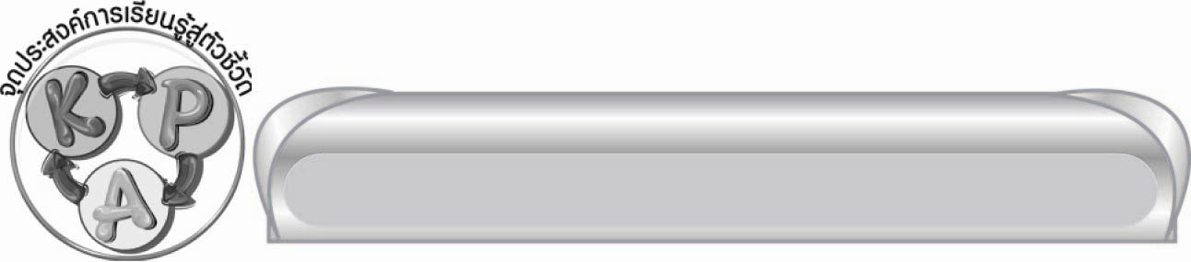
จุดประสงค์การเรียนรู้สู่ตัวชี้วัด

๑. บอกลักษณะของข้อเท็จจริงและข้อคิดเห็น (K)
๒. แยกข้อเท็จจริงและข้อคิดเห็นจากเรื่องที่อ่านและฟัง (P)
๓. เห็นความสำคัญของการใช้วิจารณญาณในการอ่านและการฟัง (A)

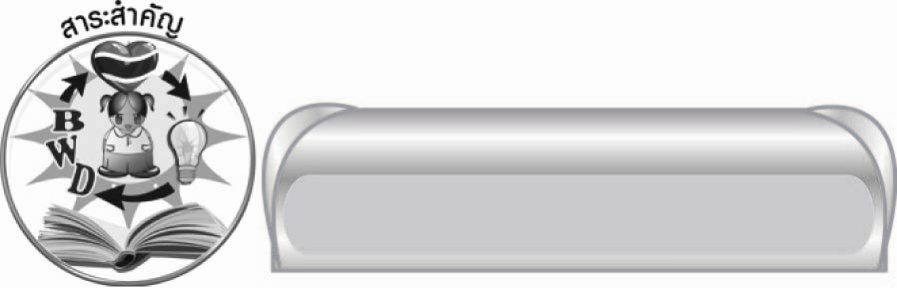
สาระสำคัญ
การแยกข้อเท็จจริง และข้อคิดเห็นจากข้อมูลต่าง ๆ ได้อย่างถูกต้อง จะช่วยให้เป็นคนที่น่าเชื่อถือ น่าศรัทธาต่อผู้สนทนา
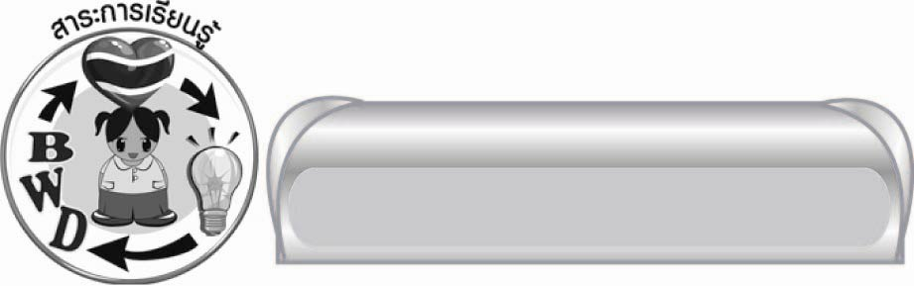
สาระการเรียนรู้
การแยกข้อเท็จจริงและข้อคิดเห็น


สมรรถนะสำคัญของผู้เรียน
๑. ความสามารถในการสื่อสาร
๏ ทักษะการอ่าน
๏ ทักษะการเขียน
๏ ทักษะการฟัง การดู และการพูด
๒. ความสามารถในการคิด
๏ การวิเคราะห์
๏ การสรุปความรู้
๓. ความสามารถในการแก้ปัญหา
๔. ความสามารถในการใช้ทักษะชีวิต
๕. ความสามารถในการใช้เทคโนโลยี


คุณลักษณะอันพึงประสงค์
ใฝ่เรียนรู้
ตัวชี้วัดที่ ๔.๑ ตั้งใจ เพียรพยายามในการเรียนและเข้าร่วมกิจกรรมการเรียนรู้
มุ่งมั่นในการทำงาน
ตัวชี้วัดที่ ๖.๑ ตั้งใจและรับผิดชอบในการปฏิบัติหน้าที่การงาน
ตัวชี้วัดที่ ๖.๒ ทำงานด้วยความเพียรพยายามและอดทนเพื่อให้งานสำเร็จตามเป้าหมาย
รักความเป็นไทย
ตัวชี้วัดที่ ๗.๒ เห็นคุณค่าและใช้ภาษาไทยในการสื่อสารได้อย่างถูกต้องเหมาะสม

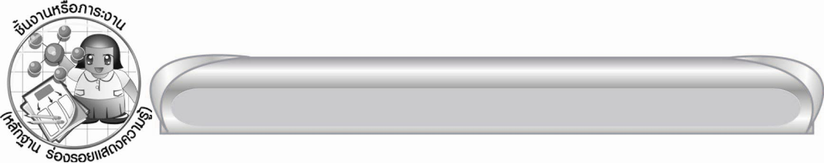
ชิ้นงานหรือภาระงาน (หลักฐาน ร่องรอยแสดงความรู้)

ใบงานเรื่อง การแยกข้อเท็จจริงและข้อคิดเห็น

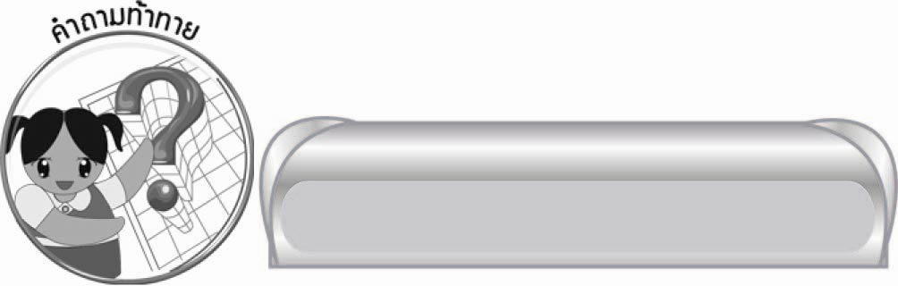
คำถามท้าทาย

นักเรียนจะหาข้อมูลที่เป็นข้อเท็จจริงและข้อคิดเห็นจากสื่อใดได้รวดเร็วที่สุด

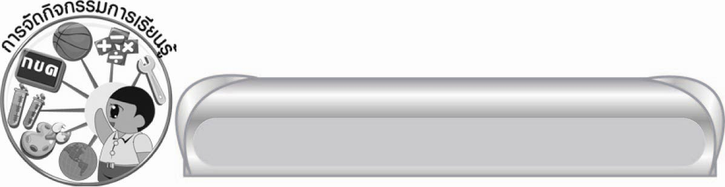
การจัดกิจกรรมการเรียนรู้

๑. ครูและนักเรียนร่วมกันสนทนาความหมาย ข้อเท็จจริง ข้อคิดเห็น
๒. เมื่อนักเรียนเข้าใจความหมายแล้ว ครูยกตัวอย่างการแยกข้อเท็จจริง และข้อคิดเห็น เปรียบเทียบ
ให้ชัดเจน
๓. แบ่งนักเรียนเป็น ๔ กลุ่ม ตามความเหมาะสม ครูแจกบทความและกระดาษเปล่า กลุ่มละ ๑ ชุด
ให้นักเรียนอ่านข้อความที่กำหนดให้แล้วแยกข้อเท็จจริง กับข้อคิดเห็นจากข้อความที่อ่าน แล้วเขียนสรุปหลักในการแยกข้อเท็จจริง และข้อคิดเห็น
๔. ให้นักเรียนเลือกตัวแทนกลุ่มละ ๑ คนไปอ่านข้อเปรียบเทียบการแยกข้อเท็จจริง และข้อคิดเห็น
พร้อมข้อสรุปหลักในการจำแนกให้เพื่อนและครูฟัง
๕. ครูแนะนำที่บกพร่องเพื่อแก้ไข และปรับปรุงให้ถูกต้องตรงตามความหมายการแยกข้อเท็จจริง
และข้อคิดเห็น
๖. ให้นักเรียนทำใบงานที่ ๑๗ เรื่อง การแยกข้อเท็จจริงและข้อคิดเห็น ร่วมกันตรวจสอบความถูกต้อง แล้วรวบรวมผลงานส่งให้ครูตรวจสอบอีกครั้ง
๗. ให้ครูและนักเรียนร่วมกันสรุปความรู้ ดังนี้
๏ การแยกข้อเท็จจริง และข้อคิดเห็นจากข้อมูลต่าง ๆ ได้อย่างถูกต้อง จะช่วยให้เป็นคนที่น่าเชื่อถือ น่าศรัทธาต่อผู้สนทนา

๘. ให้นักเรียนร่วมกันแสดงความคิดเห็น โดยครูใช้คำถามท้าทาย ดังนี้
๏ นักเรียนจะหาข้อมูลที่เป็นข้อเท็จจริงและข้อคิดเห็นจากสื่อใดได้รวดเร็วที่สุด

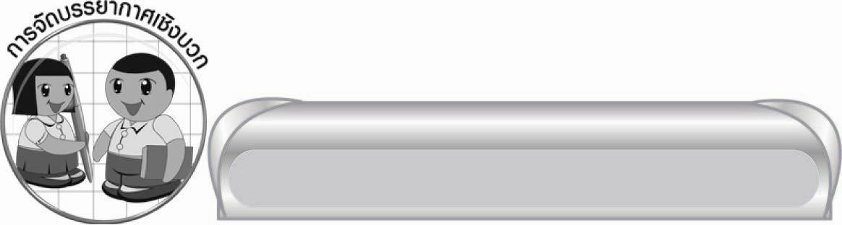
การจัดบรรยากาศเชิงบวก

ให้นักเรียนแบ่งกลุ่มแข่งขันการหาข้อมูล เพื่อการแยกข้อเท็จจริง และข้อคิดเห็นอย่างอิสระ

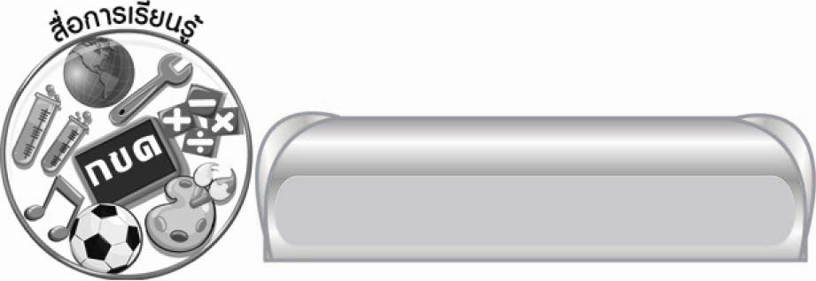
สื่อการเรียนรู้

๑. บทความ
๒. ใบงาน
๓. กระดาษเขียนคำตอบ

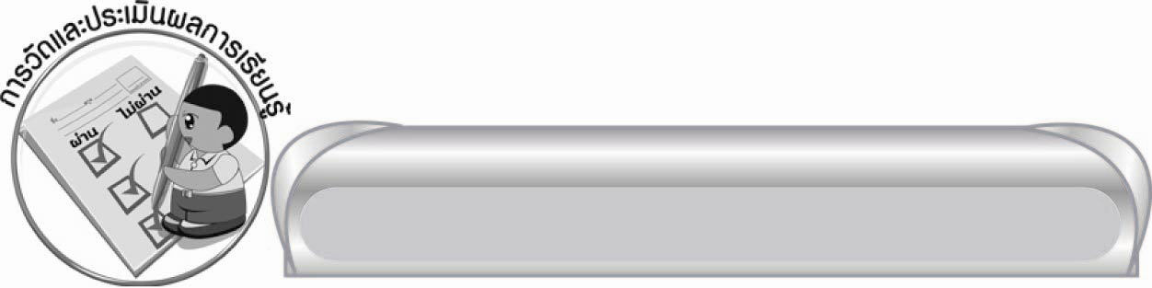
การวัดและประเมินผลการเรียนรู้

๑. วิธีการวัดและประเมินผล
๑) สังเกตพฤติกรรมของนักเรียนในการเข้าร่วมกิจกรรม
๒) สังเกตพฤติกรรมของนักเรียนในการเข้าร่วมกิจกรรมกลุ่ม
๓) ตรวจใบงานที่ ๑๗
๒. เครื่องมือ
๑) แบบสังเกตพฤติกรรมการเข้าร่วมกิจกรรม
๒) แบบสังเกตพฤติกรรมการเข้าร่วมกิจกรรมกลุ่ม
๓. เกณฑ์การประเมิน
๑) การประเมินพฤติกรรมการเข้าร่วมกิจกรรม
ผ่านตั้งแต่ ๒ รายการ ถือว่า ผ่าน
ผ่าน ๑ รายการ ถือว่า ไม่ผ่าน
๒) การประเมินพฤติกรรมการเข้าร่วมกิจกรรมกลุ่ม
คะแนน ๙ - ๑๐ ระดับ ดีมาก
คะแนน ๗ - ๘ ระดับ ดี
คะแนน ๕ - ๖ ระดับ พอใช้
คะแนน ๐ - ๔ ระดับ ควรปรับปรุง

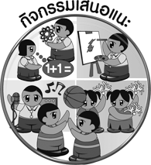
กิจกรรมเสนอแนะ

ให้นักเรียนช่วยกันรวบรวมข่าวที่ส่งเสริมคุณธรรม จริยธรรม และค่านิยมที่ดีงาม จากหนังสือพิมพ์ นิตยสาร หรืออินเทอร์เน็ต และวิเคราะห์ว่าส่งเสริมคุณธรรม จริยธรรม หรือค่านิยมที่ดีงามในเรื่องใด

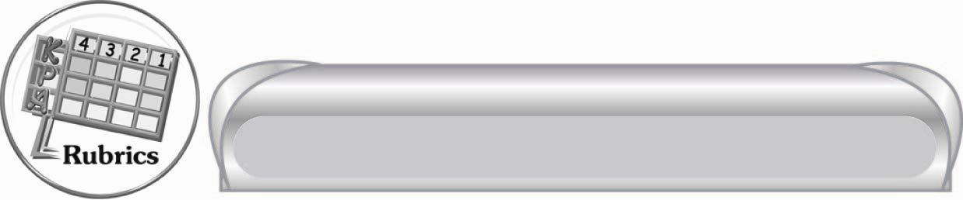
การประเมินผลตามสภาพจริง (Rubrics)

การประเมินใบงานนี้ให้ผู้สอนพิจารณาจากเกณฑ์การประเมินผลตามสภาพจริง (Rubrics)
เรื่อง การแยกข้อเท็จจริงและข้อคิดเห็น

ระดับคะแนน  เกณฑ์การประเมิน | ๔ | ๓ | ๒ | ๑
การแยกข้อเท็จจริงและข้อคิดเห็น | แยกข้อเท็จจริงและข้อคิดเห็น  ได้ถูกต้องครบถ้วน นำความรู้ไปเชื่อมโยงกับประสบการณ์ในชีวิตจริงได้ | แยกข้อเท็จจริงและข้อคิดเห็นได้ถูกต้องด้วยตนเองโดยที่ครูไม่ต้องแนะนำ | แยกข้อเท็จจริงและข้อคิดเห็นได้แต่  ไม่ถูกต้องทั้งหมด  ครูคอยแนะนำบ้าง | แยกข้อเท็จจริงและข้อคิดเห็นไม่ได้ ต้องมี  ครูคอยแนะนำ

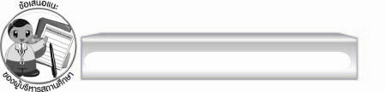
ข้อเสนอแนะของผู้บริหารสถานศึกษา
______________________________________________________________________________
______________________________________________________________________________
______________________________________________________________________________
______________________________________________________________________________
______________________________________________________________________________
______________________________________________________________________________
______________________________________________________________________________
______________________________________________________________________________
______________________________________________________________________________
______________________________________________________________________________
______________________________________________________________________________
______________________________________________________________________________
______________________________________________________________________________
______________________________________________________________________________
______________________________________________________________________________
______________________________________________________________________________
______________________________________________________________________________
______________________________________________________________________________
______________________________________________________________________________
______________________________________________________________________________
______________________________________________________________________________
______________________________________________________________________________
______________________________________________________________________________
______________________________________________________________________________

ลงชื่อ_________________________ (ผู้บริหารสถานศึกษา)
(_________________________)
________/________/_______

บันทึกหลังการสอน

ผลการจัดการเรียนการสอน

______________________________________________________________________________
______________________________________________________________________________
______________________________________________________________________________
______________________________________________________________________________
______________________________________________________________________________
______________________________________________________________________________

ปัญหา / อุปสรรค

______________________________________________________________________________
______________________________________________________________________________
______________________________________________________________________________
______________________________________________________________________________
______________________________________________________________________________
______________________________________________________________________________

แนวทางแก้ไข

______________________________________________________________________________
______________________________________________________________________________
______________________________________________________________________________
______________________________________________________________________________
______________________________________________________________________________
______________________________________________________________________________

ลงชื่อ____________________________ (ผู้บันทึก)
(_________________________)
________/________/_______

